ЗВІТ

з лабораторної роботи №1

з дисципліни «Бази даних та інформаційні системи»
Студентки: групи МІТ-31
ПІБ: Гульчак Дар'я
Варіант: №23 (Агентство нерухомості)
Тема: Ознайомлення з системами керування базами даних (СКБД) на прикладі PostgreSQL.
Мета: Ознайомитися із базовими можливостями PostgreSQL як реляційної системи керування базами даних, закріплення теоретичних знань із основ реляційної моделі даних, створення та модифікація баз даних, а також виконання базових операцій SQL.

Хід роботи
1. Короткий опис бази даних База даних real_estate_gds розроблена для управління процесами агентства нерухомості. Вона містить три взаємопов'язані таблиці:
- clients: Зберігає персональні дані клієнтів (ідентифікатор, повне ім'я, номер телефону, email). Первинний ключ — client_id.
- properties: Містить інформацію про об'єкти нерухомості (ідентифікатор, адреса, тип, ціна, статус). Первинний ключ — property_id.
- deals: Фіксує угоди. Містить зовнішні ключі client_id та property_id, які створюють зв'язок «один-до-багатьох» із відповідними таблицями. Включає дату, суму та тип угоди.
2. Створення бази даних та таблиць
Було виконано запуск сервера PostgreSQL 18 та створено базу даних:
SQL
CREATE DATABASE real_estate_gds;
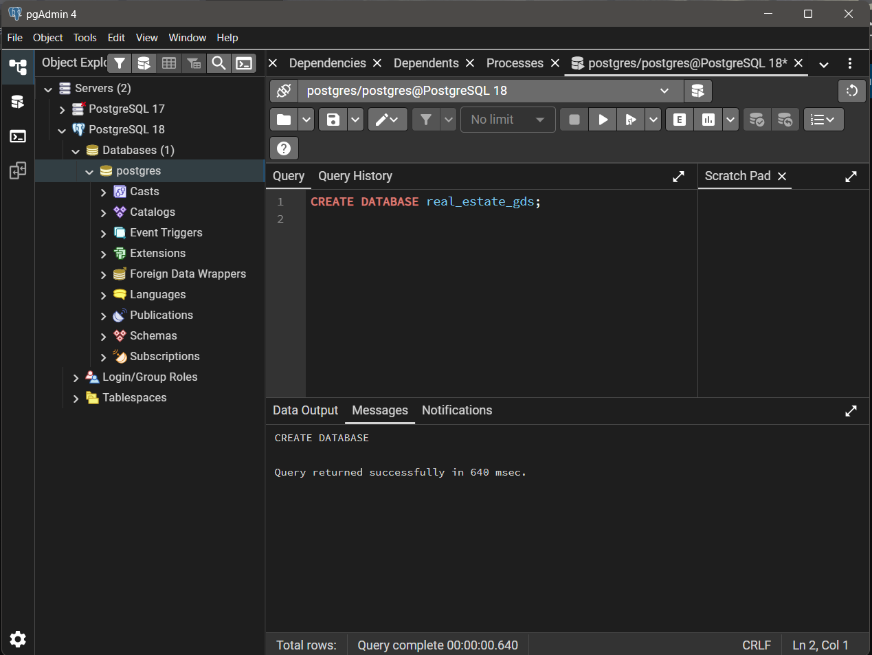
Вікно Query Tool із виконаним запитом створення БД та повідомленням "Query returned successfully"
Створено структуру таблиць та налаштовано зв'язки (первинні та зовнішні ключі):
SQL
CREATE TABLE clients (
client_id SERIAL PRIMARY KEY,
full_name VARCHAR(100) NOT NULL,
phone_number VARCHAR(20) UNIQUE NOT NULL,
email VARCHAR(100) UNIQUE
);

CREATE TABLE properties (
property_id SERIAL PRIMARY KEY,
address VARCHAR(255) NOT NULL,
property_type VARCHAR(50) NOT NULL,
price DECIMAL(12, 2) NOT NULL,
status VARCHAR(20) DEFAULT 'Available'
);

CREATE TABLE deals (
deal_id SERIAL PRIMARY KEY,
client_id INT NOT NULL,
property_id INT NOT NULL,
deal_date DATE DEFAULT CURRENT_DATE,
deal_amount DECIMAL(12, 2) NOT NULL,
deal_type VARCHAR(50) NOT NULL,
FOREIGN KEY (client_id) REFERENCES clients(client_id) ON DELETE CASCADE,
FOREIGN KEY (property_id) REFERENCES properties(property_id) ON DELETE CASCADE
);
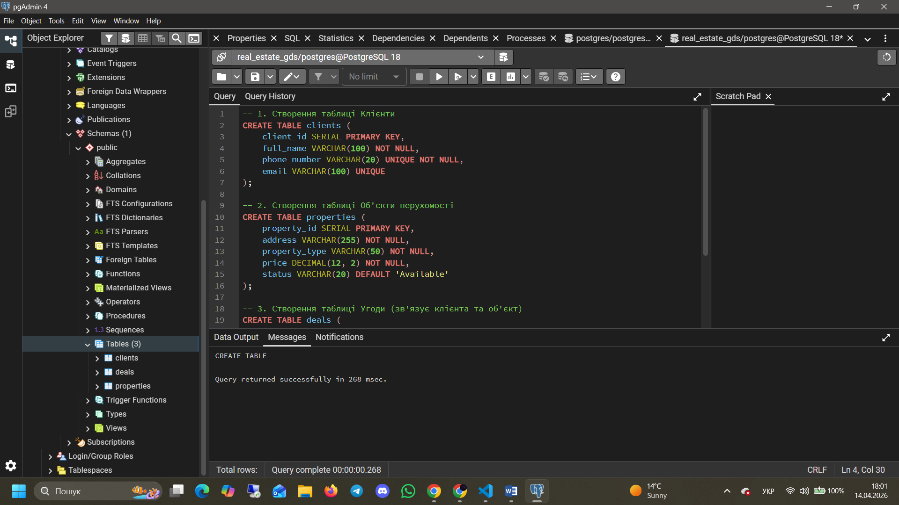
3. Виконання базових операцій SQL (CRUD) Дані було додано в таблиці за допомогою оператора INSERT:
SQL
INSERT INTO clients (full_name, phone_number, email) VALUES
('Ivanenko Ivan', '+380501234567', 'ivanenko@example.com'),
('Petrenko Maria', '+380671234567', 'petrenko@example.com');

INSERT INTO properties (address, property_type, price, status) VALUES
('1 Khreshchatyk St, Kyiv', 'Apartment', 150000.00, 'Available'),
('15 Vasylkivska St, Kyiv', 'Office', 85000.00, 'Available');

INSERT INTO deals (client_id, property_id, deal_amount, deal_type) VALUES
(1, 2, 85000.00, 'Purchase');
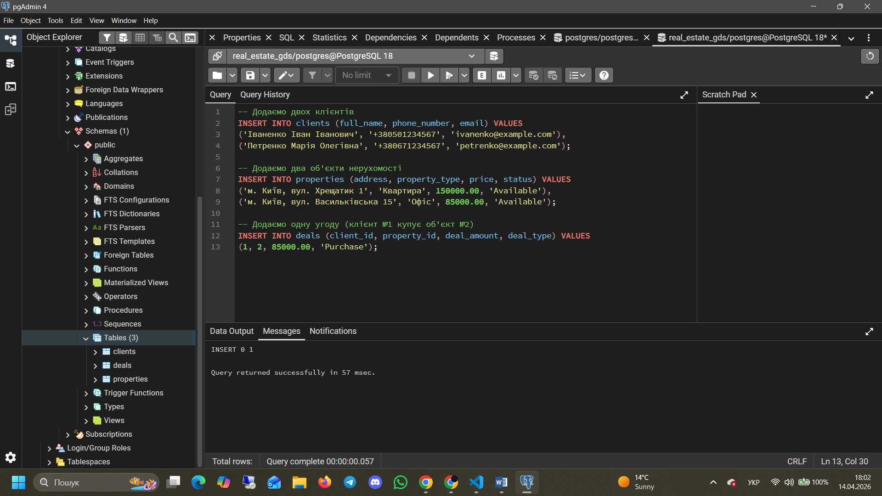
Статус об'єкта нерухомості змінено після укладання угоди оператором UPDATE:
SQL
UPDATE properties SET status = 'Sold' WHERE property_id = 2;
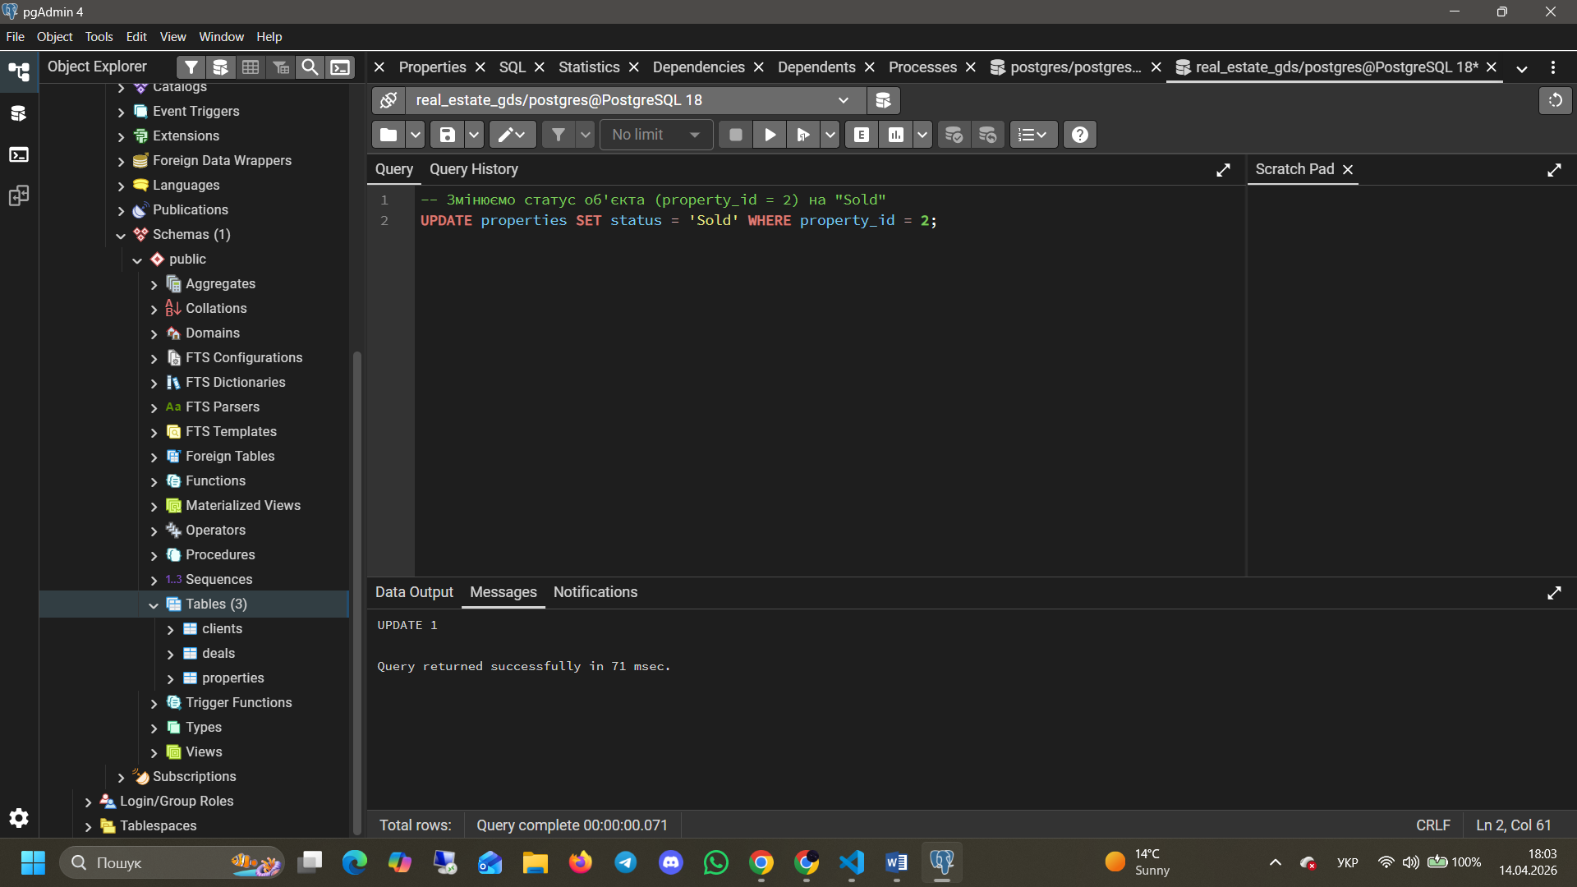
Для перегляду оформлених угод з детальною інформацією про клієнтів та об'єкти виконано запит SELECT з використанням об'єднання JOIN:
SQL
SELECT
d.deal_id,
c.full_name,
p.address,
d.deal_amount,
d.deal_date
FROM deals d
JOIN clients c ON d.client_id = c.client_id
JOIN properties p ON d.property_id = p.property_id;
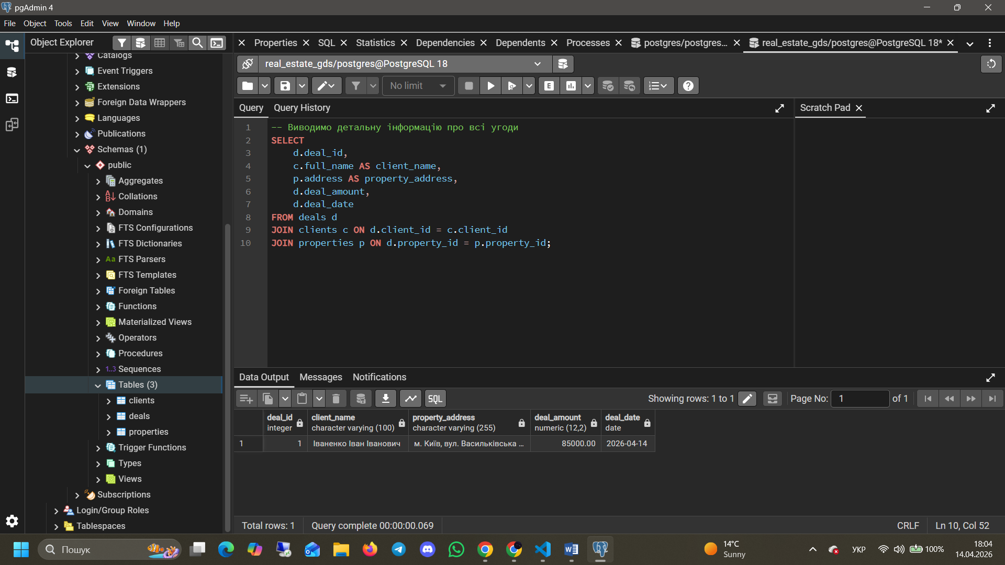
Тестове видалення запису з бази даних виконано за допомогою DELETE:
SQL
DELETE FROM clients WHERE client_id = 2;
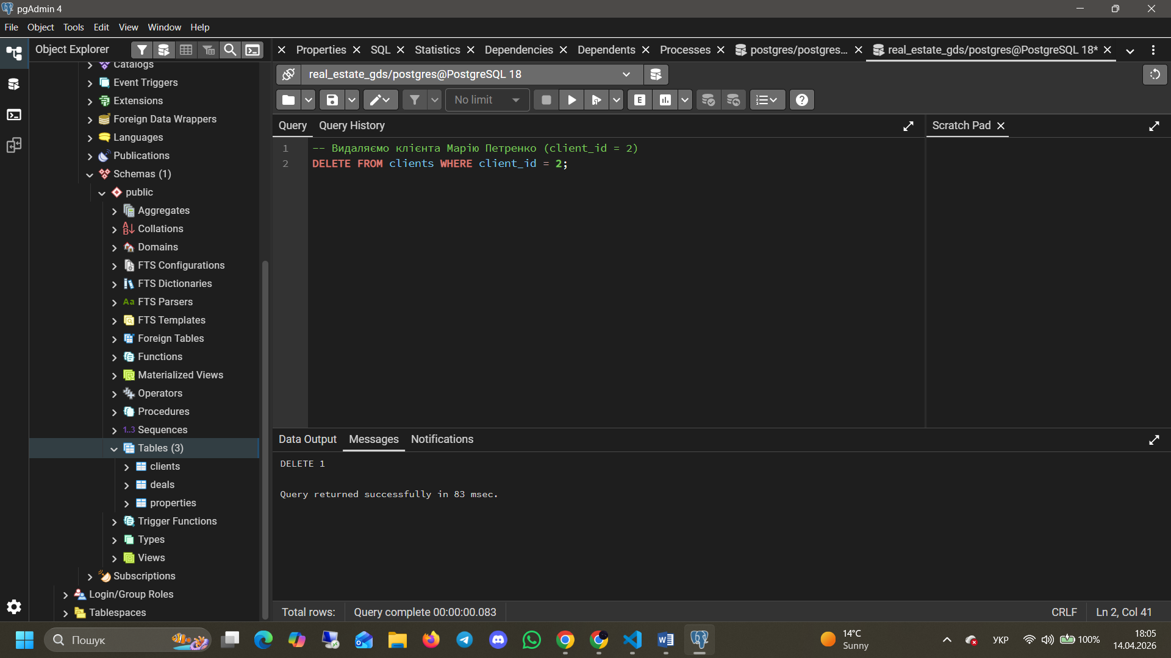
4. Посилання на репозиторій GitHub із виконаною роботою
- Посилання: https://github.com/gulchak-d/databases_mit-31.git

Висновок
Під час виконання лабораторної роботи я успішно встановила та налаштувала СКБД PostgreSQL. Згідно з варіантом було розроблено базу даних real_estate_gds та створено три реляційні таблиці із встановленням зв'язків через первинні та зовнішні ключі. Практично закріплено навички написання основних SQL-запитів для керування даними, а саме операції вставки, оновлення, вибірки та видалення інформації. Результати роботи успішно оформлено та збережено у віддаленому репозиторії GitHub.

